SGBD et modèle E/R
Support de cours
Cyril Seguenot
2020
Résumé
Support d’accompagnement d’une formation sur les SGBD et la modélisation de bases de données faite en présentiel

Toute représentation ou reproduction intégrale ou partielle faite sans le consentement de l’auteur ou de ses ayants droit ou ayants cause est illicite selon le Code de la propriété intellectuelle (Art L 122-4) et constitue une contrefaçon réprimée par le Code pénal.
Seules sont autorisées (Art L122-5) les copies ou reproductions strictement réservées à l’usage privé du copiste et non destinées à une utilisation collective, ainsi que les analyses et courtes citations justifiées par le caractère critique, pédagogique ou d’information de l’œuvre à laquelle elles sont incorporées, sous réserve, toutefois, du respect des dispositions des articles L 122-10 à L 122-12 du même Code, relatives à la reproduction par reprographie.
©Cyril Seguenot 2018

SOMMAIRE
1 Introduction 3
2 Le modèle entité/relation (E/R) 3
2.1 Les entités et les propriétés 3
2.2 Les règles de modélisation 4
2.3 Les relations 7
2.4 Processus global de modélisation 12
3 Le modèle relationnel 13
3.1 Les concepts manipulés 13
3.2 Transformation du MCD en MLD 14
3.3 Transformation du MLD en MPD 17
3.4 Les contraintes d’intégrité 17
3.5 Génération du script SQL 19

- Introduction
Beaucoup d’applications, qu’elles soient web, de bureau ou mobiles, manipulent des données.
Elles ont besoin de stocker, récupérer, filtrer, trier, créer, modifier et supprimer des données, parfois en gros volume et à une vitesse élevée pour que l’application soit agréable à utiliser.
De plus, les données peuvent être très diverses, complexes et avec de multiples relations entre elles.

Par exemple, une application de gestion commerciale ou un site de commerce en ligne doivent gérer des clients, des commandes, des marchandises, des fournisseurs, des livreurs...etc.
Ces concepts sont reliés entre eux. Par exemple une commande est en lien avec un client, un ou plusieurs produits, une adresse, un livreur...
De plus, le volume de données est souvent très important et les traitements doivent être très rapides pour que l’application ou le site réponde quasi en temps réel.
Enfin, la cohérence des données doit être assurée à tout moment pour que l’application reste fiable et les clients satisfaits.
On a donc besoin d’un système fiable et performant capable de gérer des données en répondant aux exigences énumérées ci-dessus.
Les SGBDR (systèmes de gestion de base de données relationnels) sont une réponse à ce besoin. Ils permettent de structurer les données de façon cohérente et d’assurer la cohérence des données entre elles (exemple : une commande doit toujours être reliée à un client).
Nous allons voir dans ce cours tout d’abord comment modéliser de façon conceptuelle les données manipulées par une application. Puis comment créer une structure conforme à ce modèle dans un SGBDR.
- Le modèle entité/relation (E/R)
Le modèle entité/relation, abrégé en E/R est une façon de représenter un modèle conceptuel de données (MCD). Il représente l’ensemble des données gérées par une application ou un système d’information, à l’aide d’entités, de propriétés et de relations.
  - Les entités et les propriétés
Une entité est la représentation d’un élément abstrait (immatériel) ou concret (matériel), qui regroupe des informations qui lui sont spécifiques.
Numéro de série
Marque
Modèle
Année

Véhicule
Nom de l’entité
Propriété identifiant
Propriétés
Toute entité doit posséder un identifiant, qui est une propriété permettant de distinguer une occurrence de l’entité parmi les autres.
Une occurrence est un exemplaire de l’entité
Exemple : si l’on considère l’entité Véhicule décrite plus haut, en voici des occurrences :
- La Renault Clio V de 2015 dont le N° de série est 598756423598
- La Peugeot 3008 de 2016 dont le N° de série est 745632159875
- La Peugeot 3008 de 2016 dont le N° de série est 957845745698
- …
NB/ Il y a une analogie avec la programmation orientée objet : entité ≡ classe, et occurrence ≡ objet.
Une propriété (on dit aussi attribut) est la plus petite partie d’information manipulée par le système.
  - Les règles de modélisation
    - Atomicité
Une propriété doit être atomique, c’est-à-dire non décomposable.
Cette notion est relative, car elle dépend des besoins. Selon le système décrit, un même concept pourra ainsi être décrit par une seule propriété, ou par une entité avec plusieurs propriétés, voire même par plusieurs entités.
Exemple : Pour modéliser l’adresse d’un client, on peut simplement créer une propriété Adresse sur l’entité Client. Mais si on veut pouvoir associer plusieurs adresses au client (ex : pour la facturation et pour la livraison), il faut dans ce cas créer une entité Adresse. Pour éviter la redondance d’information (cf. plus bas), on créera aussi une entité Commune
Id
Nom
Prénom

Client
Id
Numéro
Rue

Adresse
Id
Nom
Prénom
Adresse

Client
Id
Code postal
Nom commune

Commune
La description doit donc être en adéquation avec les besoins, afin que chaque propriété puisse être considérée comme atomique.
NB/ Si cette règle est respectée, le modèle est dit en « première forme normale (1FN) »
    - Dépendance fonctionnelle directe
Les propriétés de l’entité doivent être en dépendance fonctionnelle directe avec son identifiant.
Exemple :
Nom
Date de création
Concessionnaires
Marque
Nom
Date de création
Marque
Code
Nom
Adresse
Concessionnaire
Si la dépendance fonctionnelle est correcte, pour chaque propriété, une seule valeur doit correspondre à chaque valeur de l’identifiant.
Ici, la propriété « concessionnaires » n’est pas en dépendance fonctionnelle directe avec le nom de la marque. Il faut donc créer une entité concessionnaire séparée.
NB/ Sur ce point, les concepts d’entité et de classe diffèrent complètement, car une classe peut agréger une liste d’objets.
    - Non-redondance
Une propriété ne doit figurer qu’une seule fois sur un modèle.
Exemple :
Numéro de série
Marque
Modèle
Année

Véhicule
Code
Nom
Adresse
Marque

Concessionnaire
Numéro de série
Modèle
Année

Véhicule
Code
Nom concession
Adresse

Concessionnaire
Nom marque
Date de création
Marque
    - Elémentarité
Une propriété ne doit pas pouvoir être déduite des autres.
Exemple :
Numéro de série
Marque
Modèle
Millésime
Date mise circulation
Ancienneté
Description

Véhicule
Si l’on considère que la description est du type « Renault Clio V de 2015 », alors cette information peut être déduite des propriétés Marque, modèle et millésime.
De même, l’ancienneté du véhicule peut être déduite de sa date de 1ère mise en circulation
    - Autres règles
Pas de synonymes : il ne faut pas créer plusieurs propriétés désignant la même information.
Exemple : « Numéro de série » et « Numéro d’identification du véhicule »
Pas de polysémie (même mot avec plusieurs sens) : des informations différentes doivent être modélisées par des propriétés différentes.
Exemple : une personne et un véhicule ont tous deux un nom (nom du modèle pour le véhicule), mais ce nom sera décrit par des propriétés distinctes, dans des entités distinctes.
    - Dénormalisation
Dans le cadre du modèle relationnel, une application stricte de ces règles peut parfois produire une base de données qui ne favorise pas l’écriture de requêtes SQL performantes. Dans ce cas, on fera quelques adaptations, quitte à ne pas respecter toutes les règles de modélisation (on dit qu’on dénormalise le modèle).
Il est important d’être pragmatique et de rechercher le meilleur compromis entre le respect des règles de modélisation et la facilité d’écriture/performance des requêtes.
  - Les relations
Les entités ont bien entendu des liens de sens entre elles. Souvent cela peut s’exprimer par un verbe. Exemples :
- Un concessionnaire vend des véhicules.
- Un client passe des commandes.
- Une personne suit un stage.
- …
Dans le modèle E/R, les liens sont modélisés par des relations, avec des cardinalités.
Dans le cas particulier de la notation Merise, les liens sont modélisés par des associations et peuvent relier plus de 2 entités.
    - Les cardinalités
Les cardinalités indiquent les nombres minimum et maximum d’occurrences possibles de chaque côté de la relation. Une cardinalité est représentée par une paire de chiffres à chaque extrémité de la relation. Voici les cardinalités possibles :
Cardinalité | Signification
0,1 | Zéro ou un
1,1 | Un et un seul
0,n | Zéro ou plusieurs
1,n | Un ou plusieurs
Exemple :
Client
Commande

1,1
0,n
Dans cet exemple :
- Un client peut passer zéro ou plusieurs commandes
- Une commande est obligatoirement passée par un client et un seul
Remarques :
- Dans la pratique, c’est cette relation « un à plusieurs », avec les cardinalités 1,1 et 0,n qu’on rencontre le plus souvent.
- La cardinalité 1,n n’est pas utilisée, car même si elle peut avoir un sens, elle induit des contraintes qui empêchent l’insertion de données dans les tables.
    - Les différentes notations
Les logiciels de modélisation utilisent différentes notations pour représenter de façon symbolique les relations et cardinalités :
La notation Entité / Relation (E/R) :
Symbole | Cardinalité |  | Exemple
O | 0,1 |  | Client  Commande
| | 1,1 |  | Client  Commande
 | 0,n |  | Client  Commande
 | 1,n |  | Client  Commande
La notation Merise
Elle utilise plutôt des associations. Cette notion est proche de celle de relation, mais un peu plus large. L’association est représentée par une bulle, dans laquelle on place une expression pour la décrire (souvent un verbe). Les exemples ci-dessous illustrent les différences entre association et relation :
/!\ Les cardinalités d’une association sont inversées par rapport à celles d’une relation !
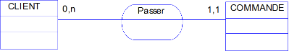
Une association peut relier 3 entités :
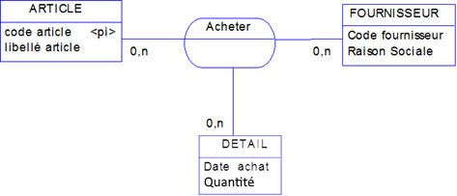
Dans la notation E/R, cette association est modélisée par une entité.

La notation Barker :
Symbole | Signification |  | Exemple
_ _ _ _ _ _ _ _ _ | Facultatif |  | Client  Commande
_____________ | Obligatoire |  | Client  Commande
_ | Un |  | Client  Commande
< | Plusieurs |  | Client  Commande
Dans cette notation, les symboles utilisés ne représentent pas directement les cardinalités, mais plutôt les caractères facultatif/obligatoire et unique/multiple de chaque extrémité de la relation.
Il faut lire le modèle ci-dessus de la façon suivante :
- Un client peut avoir (points-tillés côté client) plusieurs commandes (patte d’oie côté commande).
- Une commande est obligatoirement reliée (trait plein) à un client (trait simple)
Remarque : le logiciel de modélisation Oracle Data Modeler utilise par défaut la notation Barker. C’est celle que nous utiliserons également dans la suite de ce cours.
Autres notations :
Il existe aussi les notations IDEF1X, Bachman, d’ingénierie d’information…
    - Lien identifiant et identifiant relatif
Certaines entités ne peuvent pas exister sans d’autres. Par exemple, une concession automobile ne peut pas exister sans une marque.
Pour représenter cette relation forte, l’identifiant le la marque devrait faire partie de celui de la concession. Mais dans ce cas, on ne respecterait plus la règle de non-redondance. La notion de lien identifiant permet de résoudre le problème :
Code concession
Nom concession
Adresse

Concession
Code marque
Nom marque
Marque
Code concession
Code marque
Nom concession
Adresse

Concession
Code marque
Nom marque
Marque
A droite, le lien identifiant est symbolisé par le trait accolé à la patte d’oie. Il signifie que la relation fait partie de l’identifiant de la concession, et qu’une concession ne peut pas exister sans marque.
Le code concession devient un identifiant relatif, car il n’est plus suffisant à lui seul pour garantir l’unicité.
Un lien identifiant doit être stable dans le temps. Cela signifie ici que la concession ne peut pas changer de marque.
Un autre exemple encore plus flagrant est celui d’un hôtel et de ses chambres. Le lien identifiant qui existe entre les deux a été représenté ci-dessous par une association Merise :
Dans la notation Merise, un lien identifiant est symbolisé par des parenthèses autour de la cardinalité

    - Relations multiples entre 2 entités
Deux entités peuvent avoir plusieurs relations entre elles. Dans ce cas, on précise la signification de chaque relation par un libellé.
Exemple :
Personne

Concession
Dirige
Est cliente de
Si on veut modéliser à la fois le dirigeant d’une concession et ses clients, on peut utiliser la même entité Personne. Mais il existe bien dans ce cas 2 liens de natures différentes entre les 2 entités.
    - Relation d’une entité sur elle-même
Personne
Est parente de
Certaines personnes peuvent n’avoir de lien de parenté avec aucune autre, c’est pourquoi la cardinalité doit être 0,1 et non 1,1 d’un des 2 côtés de la relation.
    - Héritage
Plusieurs entités peuvent avoir une nature et des propriétés communes, tout en ayant chacune des propriétés spécifiques. Dans ce cas, il existe une relation d’héritage entre elles.
Id
Nom
Prénom
Mail
Personne
Matricule
Fonction
Service
Poste
Salarié
Adresse
CP
Ville
Client
Les salariés et les clients sont aussi des personnes ayant un nom un prénom et un mail, mais les salariés ont des propriétés spécifiques et les clients également.
Il n’y a toujours qu’une entité mère, mais il peut y avoir 1 à n entités dérivées.
NB/ La relation d’héritage du modèle E/R rappelle celle qui existe en POO.
    - Relations avec attributs
Une relation peut elle-même comporter des attributs, comme illustré dans l'exemple ci-dessous :
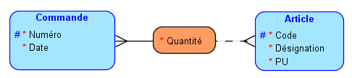
Ici, la quantité commandée pour chaque article est spécifiée sur la relation entre la commande et l'article. En effet, cette information n'est pas une caractéristique de l'article, ni de la commande.
  - Processus global de modélisation
Pour concevoir un modèle conceptuel de données, on procédera de la façon suivante :
- Déterminer les entités
- Déterminer les propriétés et l’identifiant de chacune
- Vérifier les règles de dépendance fonctionnelle, de non-redondance, d’atomicité et d’élémentarité
- Créer les relations entre les entités (éventuellement lien identifiants), avec les bonnes cardinalités.
- Vérifier que le modèle répond bien à toutes les exigences métier formulées par le demandeur, et qu’il permet bien de fournir les résultats attendus.
On procède généralement de façon itérative, en enrichissant progressivement le modèle, ou en supprimant au contraire ce qui n’est pas utile, et en répétant plusieurs fois ce processus.
- Le modèle relationnel
Le modèle relationnel est la façon la plus courante de représenter un modèle logique ou physique de données.
  - Les concepts manipulés
Le tableau ci-dessous indique les correspondances entre les concepts manipulés au niveau conceptuel d’une part, et logique/physique d’autre part :
Conceptuel | Logique/physique
Entités | Tables
Propriétés | Colonnes (= champs)
Identifiants | Clés primaires
Relations | Clés étrangères ou tables
Les clés primaires et étrangères font partie des contraintes d’intégrités, que nous aborderons en détail un peu plus loin.
Les tables stockent les valeurs des champs dans des lignes de table.
Les domaines
Dans un MCD ou un MLD, la notion de domaine se rapproche de celle d’un type de données, mais sans être aussi précise. Nous pouvons par exemple définir des domaines : Id, Code, Libellé court, Libellé long, Taux, Durée, Longueur…etc., afin de typer les propriétés des entités.
Avant la transformation du MLD en MPD, on pourra associer à chaque domaine un type du SGBD visé, de façon que les colonnes des tables soient correctement typées. Exemple :
Domaine | Type associé du SGBD
Id | Integer
ShortLabel | varchar(30)
LongLabel | nvarchar(100)
… | …
Remarques
Les logiciels de modélisation ne font pas tous une distinction claire entre les différents types de modèles (conceptuel, logique et physique). Par exemple, SAP Power Designer distingue bien les trois, tandis qu'Oracle Data Modeler ne gère que deux types de modèles appelés « logique » et « relationnel ». Le premier correspond en fait plutôt au MCD, et le second au MPD.
Il est tout à fait possible et même courant de passer directement du MCD au MPD. Il faut dans ce cas décrire suffisamment précisément les propriétés, identifiants, domaines et relations au niveau conceptuel.
L’utilisation de domaines n’est pas obligatoire. Les logiciels de modélisation fournissent des listes de types qu’on peut utiliser dans les MCD et MLD.
  - Transformation du MCD en MLD
La transformation d’un MCD en MLLD suit des règles précises :
- Chaque entité est transformée en table
- Chaque propriété de l’entité est transformée en colonne de la table. Les propriétés identifiantes deviennent des colonnes de clé primaire de la table.
Les règles de transformation des relations dépendent de leurs cardinalités, comme nous allons le voir dans les paragraphes suivants :
    - Relations 1 – 1
On parle ici les relations de cardinalités 1,1 – 0,1
Ce type de relation engendre la création d’une contrainte de clé étrangère. La ou les colonnes de clé primaire de l'entité avec cardinalité 1,1 est (sont) reprise(s) en tant que colonne(s) de clé étrangère dans la table avec cardinalité 0,1.
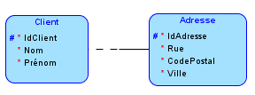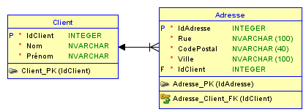
Cas particulier de la relation de cardinalités 0,1 – 0,1
Par défaut ce type de relation se traduit par la création de contraintes de clés étrangère dans les deux sens, c’est-à-dire que chaque table possède une colonne de clé étrangère qui fait référence à la clé primaire de l’autre. Ce n’est généralement pas ce qu’on souhaite. Pour éviter cela, on définit un rôle dominant d’un côté de la relation, qui permet de préciser qu’une colonne de clé étrangère sera générée uniquement dans la table du côté « dominé ».
Ainsi dans l’exemple précédent, si la relation est de type 0,1 – 0,1 et qu’on précise un rôle dominant du côté Client, les tables et colonnes générées resteront les mêmes. La colonne IdClient pourra en revanche prendre la valeur NULL dans la table Adresse.
    - Relations 1 – N
On parle ici des relations de cardinalités 0,1 – 0,N ou 1,1 – 0,N
Ce type de relation engendre également la création d’une contrainte de clé étrangère. La ou les colonnes de clé primaire de l'entité avec cardinalité X,1 est (sont) reprise(s) en tant que colonne(s) de clé étrangère dans la table avec cardinalité 0,N.
NB/ En pratique on n’utilise jamais la cardinalité 1,N car elle empêche l’insertion des données dans les tables en relation lorsque l’autre cardinalité de la relation est 1,1.
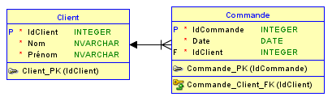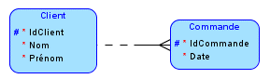
Cas particulier d’un lien identifiant : la colonne de clé étrangère fera aussi partie de la clé primaire dans la table :
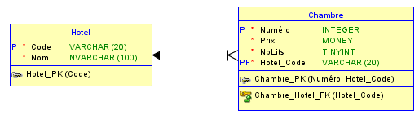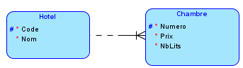

    - Relations N – N
On parle ici des relations de cardinalités 0,N – 0,N ou 1,N – 0,N
Ce type de relation est transformée en table dont la clé primaire est constituée des identifiants des entités en relation.
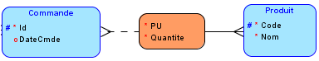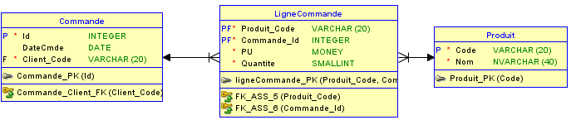
La table créée à partir de la relation est appelée « table d’association ». Lorsqu’elle est générée automatiquement par un outil tel que Oracle Data Modeler, son nom est déduit de celui de la relation. Il est donc important de bien nommer cette dernière. Si on ne trouve pas de nom suffisamment explicite, une convention possible est d’utiliser la concaténation des noms des deux tables mises en relation.
    - Relation d’héritage
La relation d’héritage engendre dans les tables filles des champs qui sont à la fois clé primaire et clé étrangère.
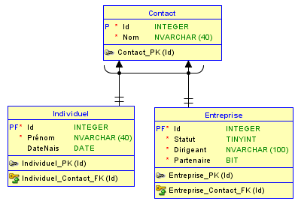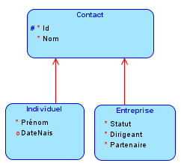
Les entités Individuel et Entreprise n’ont pas d’identifiant propre. Leur identifiant est celui de l’entité Contact dont elles héritent (ici, la propriété Id). Dans le MLD, le champ Id devient à la fois clé primaire et clé étrangère dans les tables.
  - Transformation du MLD en MPD
Le modèle physique de données (MPD) précise encore le MLD en étant spécifique à un SGBD donné (SQL Server, Oracle, DB2, MySQL…), c’est à dire en utilisant les types de données et d’objets de ce SGBD.
La transformation du MLD en MPD peut être réalisée de façon automatique par le logiciel de conception, mais il n’est pas rare de devoir apporter ensuite soi-même des modifications au MPD généré.
  - Les contraintes d’intégrité
Prenons un exemple de MPD simple modélisant des produits, des commandes et des détails de commandes :
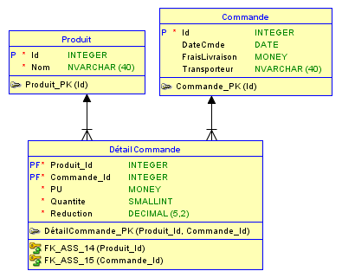
Dans chaque table :
- Les colonnes précédées du symbole P font partie de la clé primaire (Primary Key)
- Les colonnes précédées du symbole F font partie de la clé étrangère (Foreign Key)
- Les colonnes précédées du symbole PF font à la fois partie de la clé primaire et d’une clé étrangère
- Les colonnes précédées du symbole * sont des colonnes obligatoires, c’est-à-dire qu’elles ne peuvent pas contenir la valeur NULL
- Les noms de la forme [Nom table] _PK([noms champs]) qui figurent en bas de la table sont les noms clés primaires
- Les noms de la forme FK_ASS_XX qui figurent en bas de la table sont les noms des clés étrangères
Clé primaire, clé étrangère et caractère obligatoire sont des contraintes d’intégrité.
La clé primaire est une contrainte qui porte sur une seule table et une ou plusieurs colonnes. Elle garantit que chaque enregistrement aura une combinaison de valeurs unique pour les colonnes clé.
La clé étrangère est une contrainte qui porte généralement sur deux tables, et une ou plusieurs colonnes de chaque table. Elle garantit que les valeurs de colonnes de clé étrangère de la 1ère table correspondent à des valeurs de colonnes de clé primaire de la 2ème table. Elle permet ainsi d’associer les enregistrements de 2 tables.
Une même colonne peut faire partie à la fois d’une clé primaire et d’une clé étrangère. C’est le cas des colonnes Produit_Id et Commande_Id de la table DétailCommande
Voici un extrait du contenu des tables pour mieux comprendre ces notions :
Table Produit
Id | Nom
11 | Queso Cabrales
14 | Tofu
41 | Jack's New England Clam Chowder
42 | Singaporean Hokkien Fried Mee
51 | Manjimup Dried Apples
65 | Louisiana Fiery Hot Pepper Sauce
72 | Mozzarella di Giovanni

Table Commande
Id | DateCmde | FraisLivraison | Transporteur
10248 | 1996-08-01 | 32,38 | Vins et alcools Chevalier
10249 | 1996-08-16 | 11,61 | Toms Spezialitäten
10250 | 1996-08-05 | 65,83 | Hanari Carnes

Table DétailCommande
Produit_Id | Commande_Id | PU | Quantite | Reduction
11 | 10248 | 14,00 | 12 | 0
42 | 10248 | 9,80 | 10 | 0
72 | 10248 | 34,80 | 5 | 0
14 | 10249 | 18,60 | 9 | 0
51 | 10249 | 42,40 | 40 | 0
41 | 10250 | 7,70 | 10 | 0
51 | 10250 | 42,40 | 35 | 0,15
65 | 10250 | 16,80 | 15 | 0,15
Dans la table DétailCommande, on voit que :
- Tous les enregistrements ont une valeur unique du couple (Produit_Id, Commande_Id). Ceci est imposé par la contrainte de clé primaire de cette table.
- Toutes les valeurs de Produit_Id se retrouvent bien dans la table Produit. Ceci est imposé par la contrainte de clé étrangère FK_ASS_14(Produit_Id)
- Toutes les valeurs de Commande_Id se retrouvent bien dans la table Commande. Ceci est imposé par la contrainte de clé étrangère FK_ASS_15(Commande_Id)
Si on essayait d’insérer des valeurs qui ne respectent pas les contraintes d’intégrité, la requête SQL renverrait une erreur.
  - Génération du script SQL
Le MPD permet de générer à son tour un script SQL pour créer tous les objets de la base (tables et contraintes d’intégrité).
Voici le code SQL qui peut être généré à partir du MPD précédent :
CREATE
TABLE Commande
(
Id INTEGER NOT NULL ,
DateCmde DATE ,
FraisLivraison MONEY ,
Transporteur NVARCHAR (40)
)
GO
ALTER TABLE Commande ADD CONSTRAINT Commande_PK PRIMARY KEY CLUSTERED (Id)
GO

CREATE
TABLE DétailCommande
(
Produit_Id INTEGER NOT NULL ,
Commande_Id INTEGER NOT NULL ,
PU MONEY NOT NULL ,
Quantite SMALLINT NOT NULL ,
Reduction DECIMAL (5,2) NOT NULL
)
GO
ALTER TABLE DétailCommande ADD CONSTRAINT DétailCommande_PK PRIMARY KEY
CLUSTERED (Produit_Id, Commande_Id)
GO

CREATE
TABLE Produit
(
Id INTEGER NOT NULL ,
Nom NVARCHAR (40) NOT NULL
)
GO
ALTER TABLE Produit ADD CONSTRAINT Produit_PK PRIMARY KEY CLUSTERED (Id)
GO

ALTER TABLE DétailCommande
ADD CONSTRAINT FK_ASS_14 FOREIGN KEY (Produit_Id) REFERENCES Produit(Id)
GO

ALTER TABLE DétailCommande
ADD CONSTRAINT FK_ASS_15 FOREIGN KEY (Commande_Id) REFERENCES Commande(Id)
GO

